Gemi Algılama (OBB) Projesi Teknik Analiz Raporu

# 1. Proje Amacı ve Kapsamı

Bu rapor, HRSC2016 veri seti üzerinde YOLOv8-OBB mimarisi kullanılarak gerçekleştirilen gemi algılama çalışmasının teknik detaylarını ve model performans sonuçlarını sunar. Çalışmada gemilerin sadece konumları değil, yönelimleri de (OBB) başarıyla tespit edilmiştir.

# 2. Model ve Eğitim Konfigürasyonu

Eğitim sürecinde kullanılan konfigürasyonun temel parametreleri aşağıda özetlenmiştir:

|  |  |
| --- | --- |
| Parametre | Değer |
| Epoch Sayısı | 100 |
| Görüntü Boyutu | 1024x1024 |
| Batch Size | 16 |
| Optimizer | Auto (AMP: True) |
| Veri Seti | HRSC2016 (YOLO OBB Format) |
| Veri Seti Büyüklüğü  Eğitim (Train) Seti  Doğrulama (Val) Seti | 1055 görsel  719 görsel  336 görsel |

# 3. Model Performans Analizi

100 epoch süren eğitim sonunda elde edilen temel performans metrikleri aşağıdadır. Bu değerler modelin yüksek doğrulukla gemi tespiti yapabildiğini göstermektedir:

|  |  |
| --- | --- |
| Metrik | Değer (100. Epoch) |
| Precision (Hassasiyet) | 0.9274 |
| Recall (Duyarlılık) | 0.9317 |
| mAP@50 | 0.9645 |
| mAP@50-95 | 0.8477 |

Modelin mAP@50 değerinin 0.96 seviyesine ulaşması, gemi sınıfları için oldukça başarılı bir öğrenme süreci gerçekleştirildiğini kanıtlamaktadır.

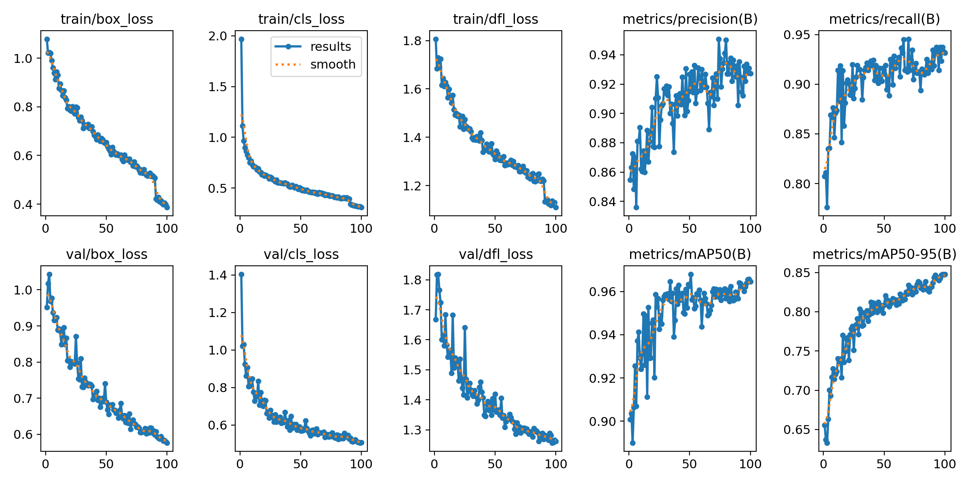

# 4. Görsel Analizler ve Çıkarım

Modelin başarısını gösteren bazı temel grafikler:

* Confusion Matrix: Sınıflandırma performansını gösterir

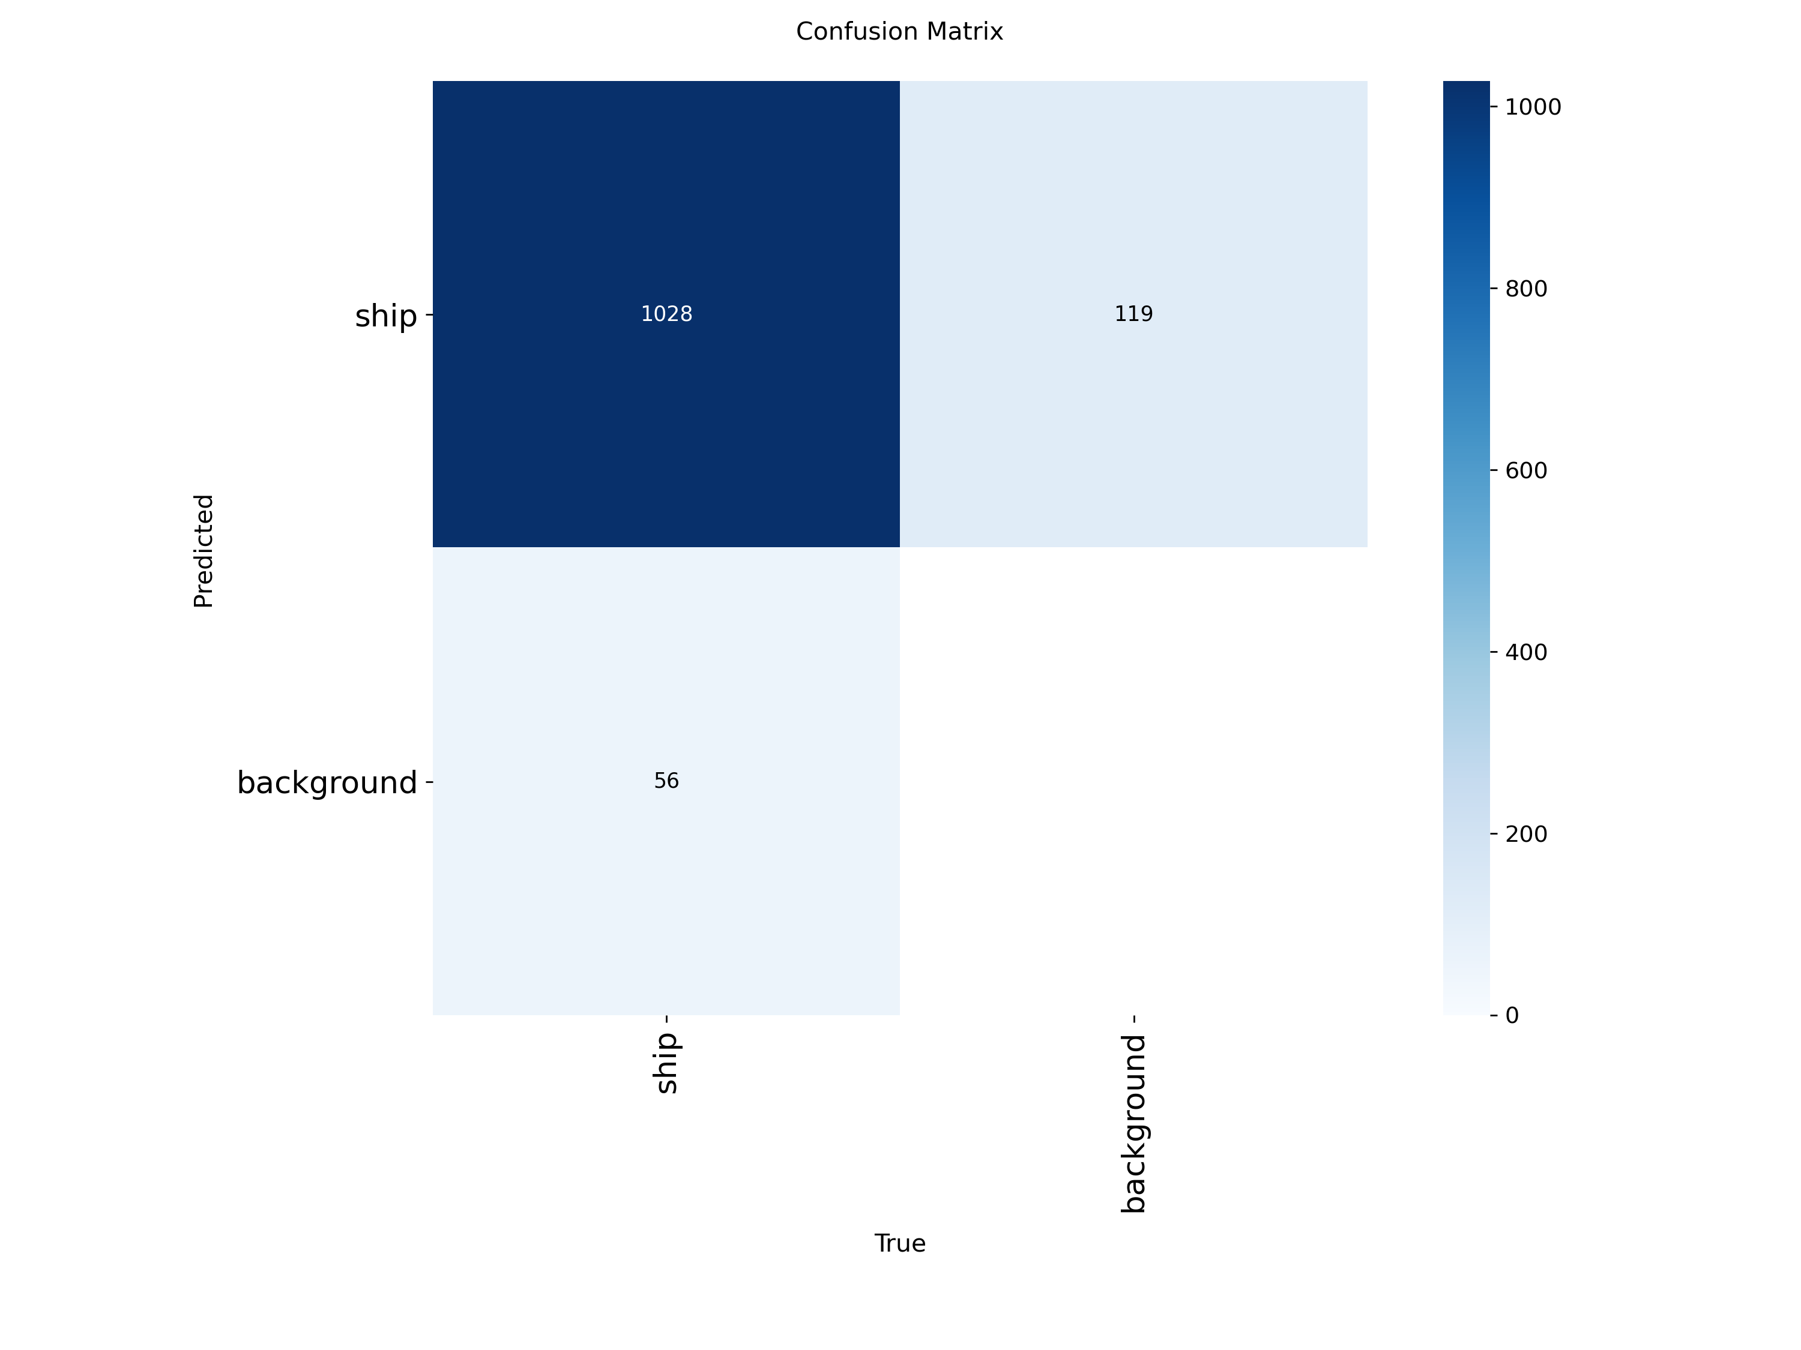

* F1-Curve: Hassasiyet ve duyarlılık arasındaki dengeyi gösterir.

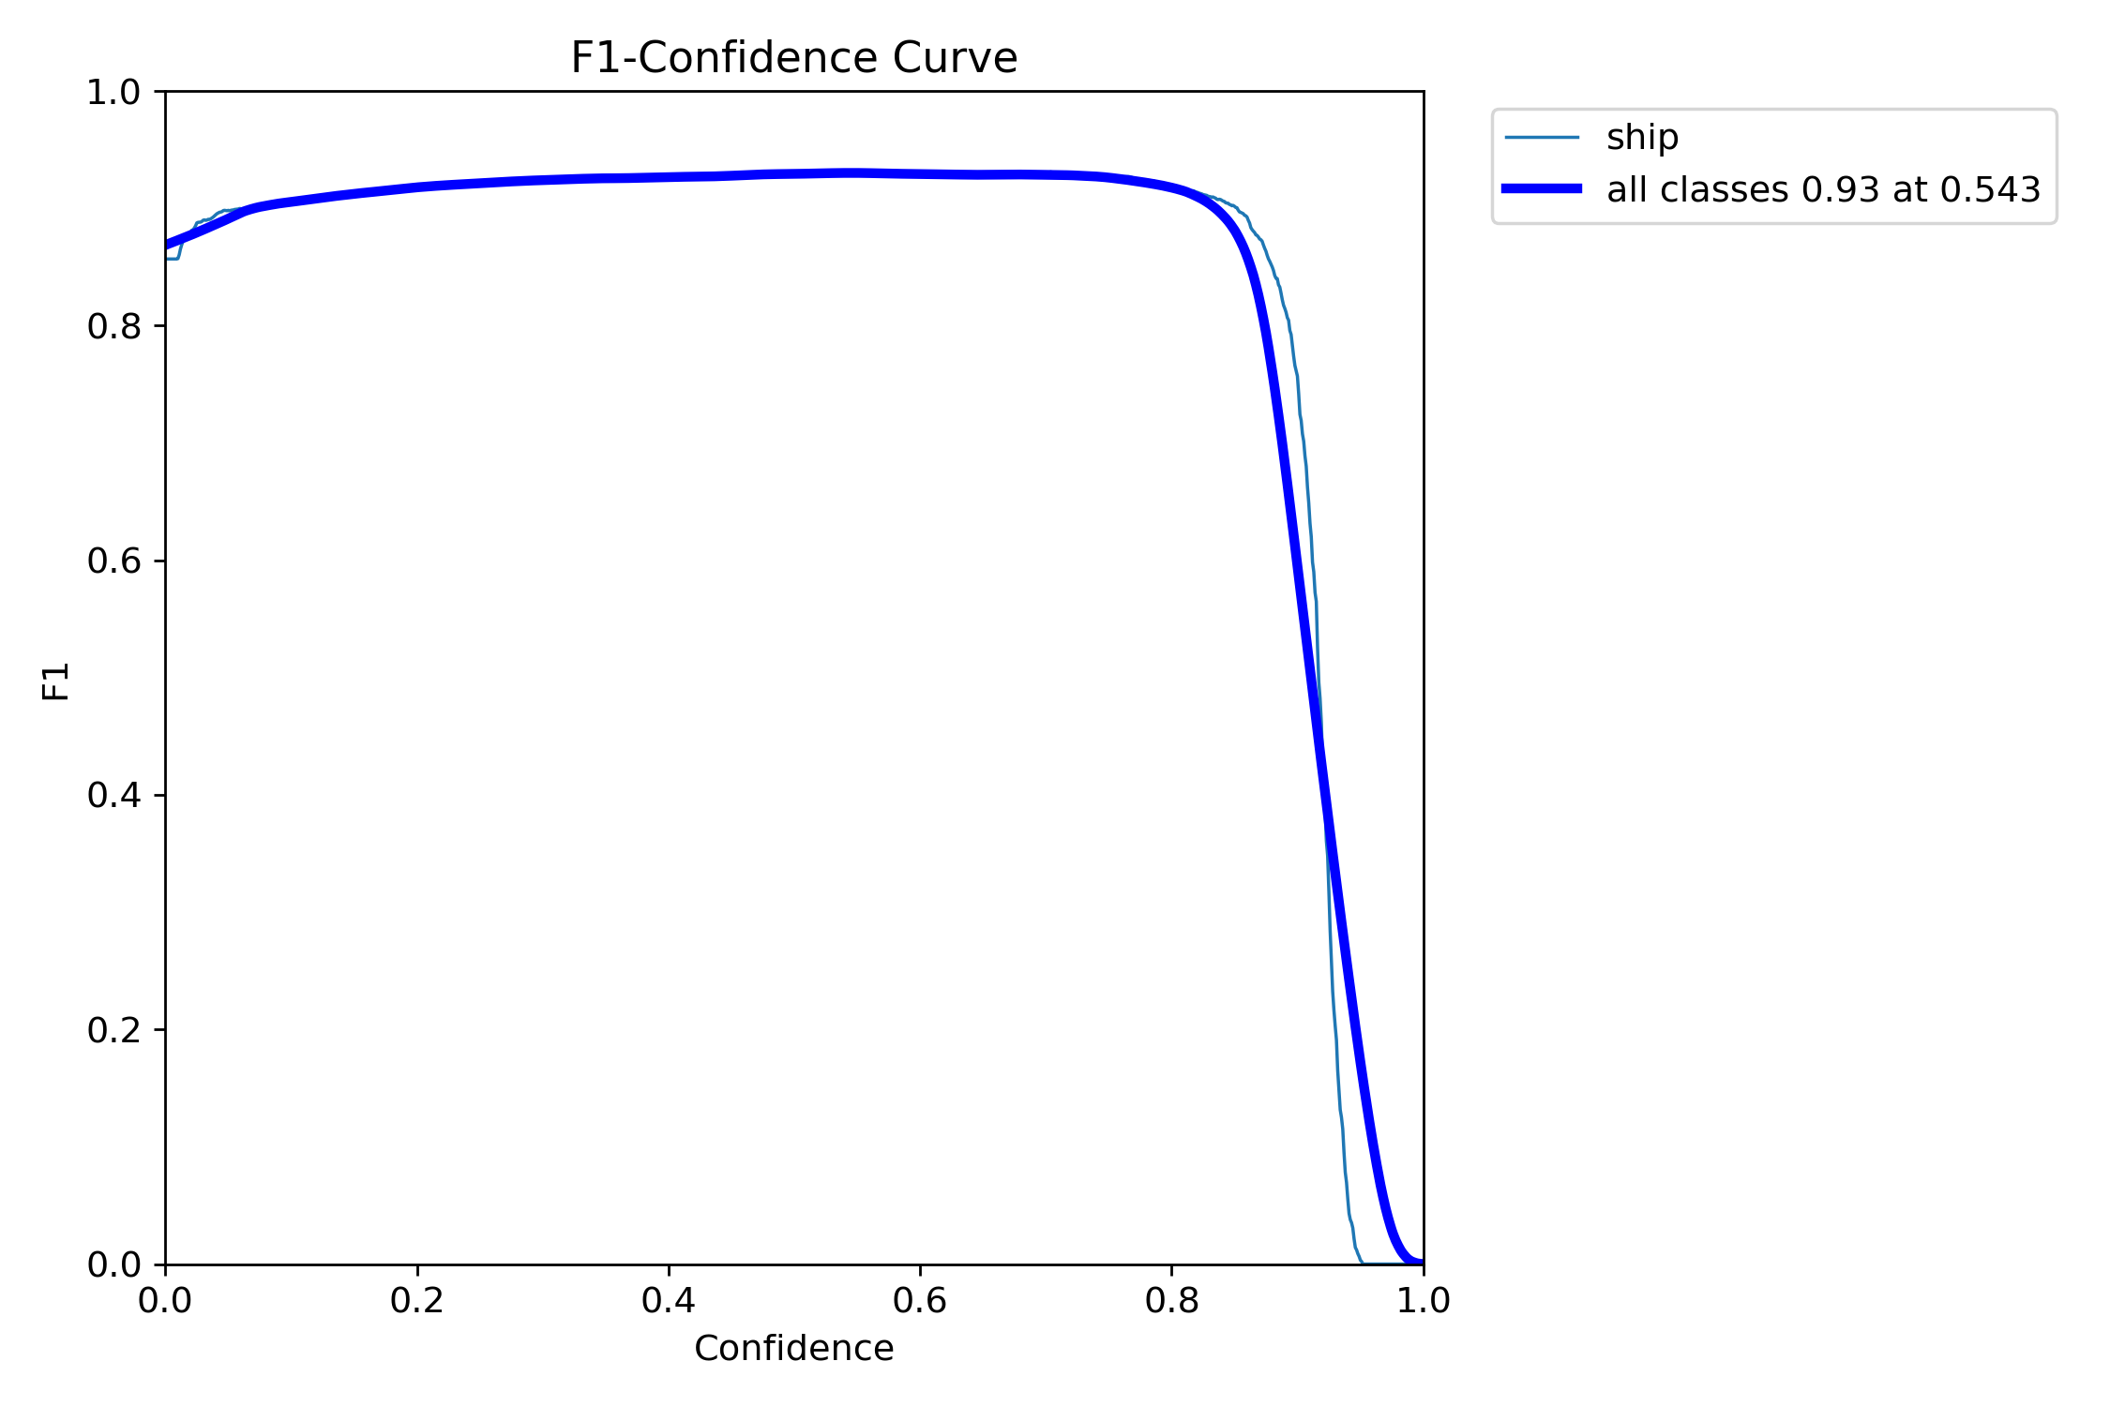

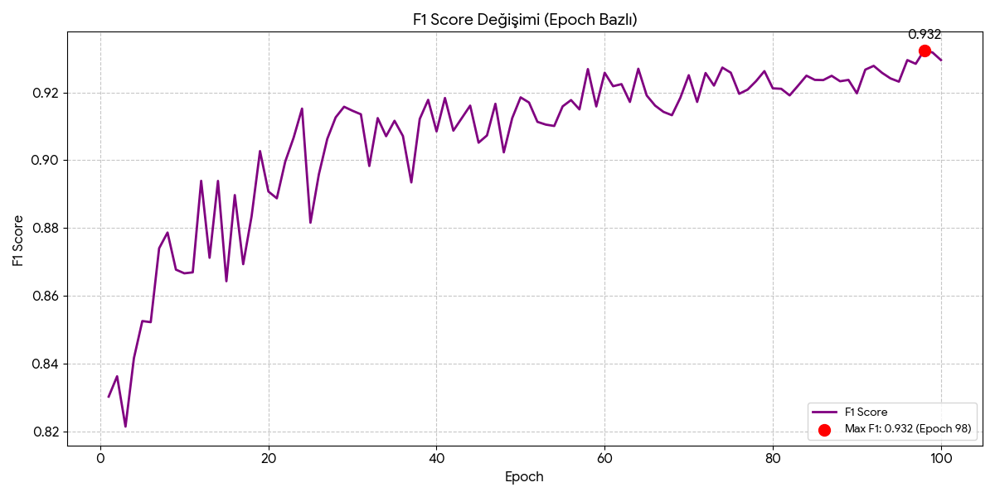

* Precision-Recall Curve:

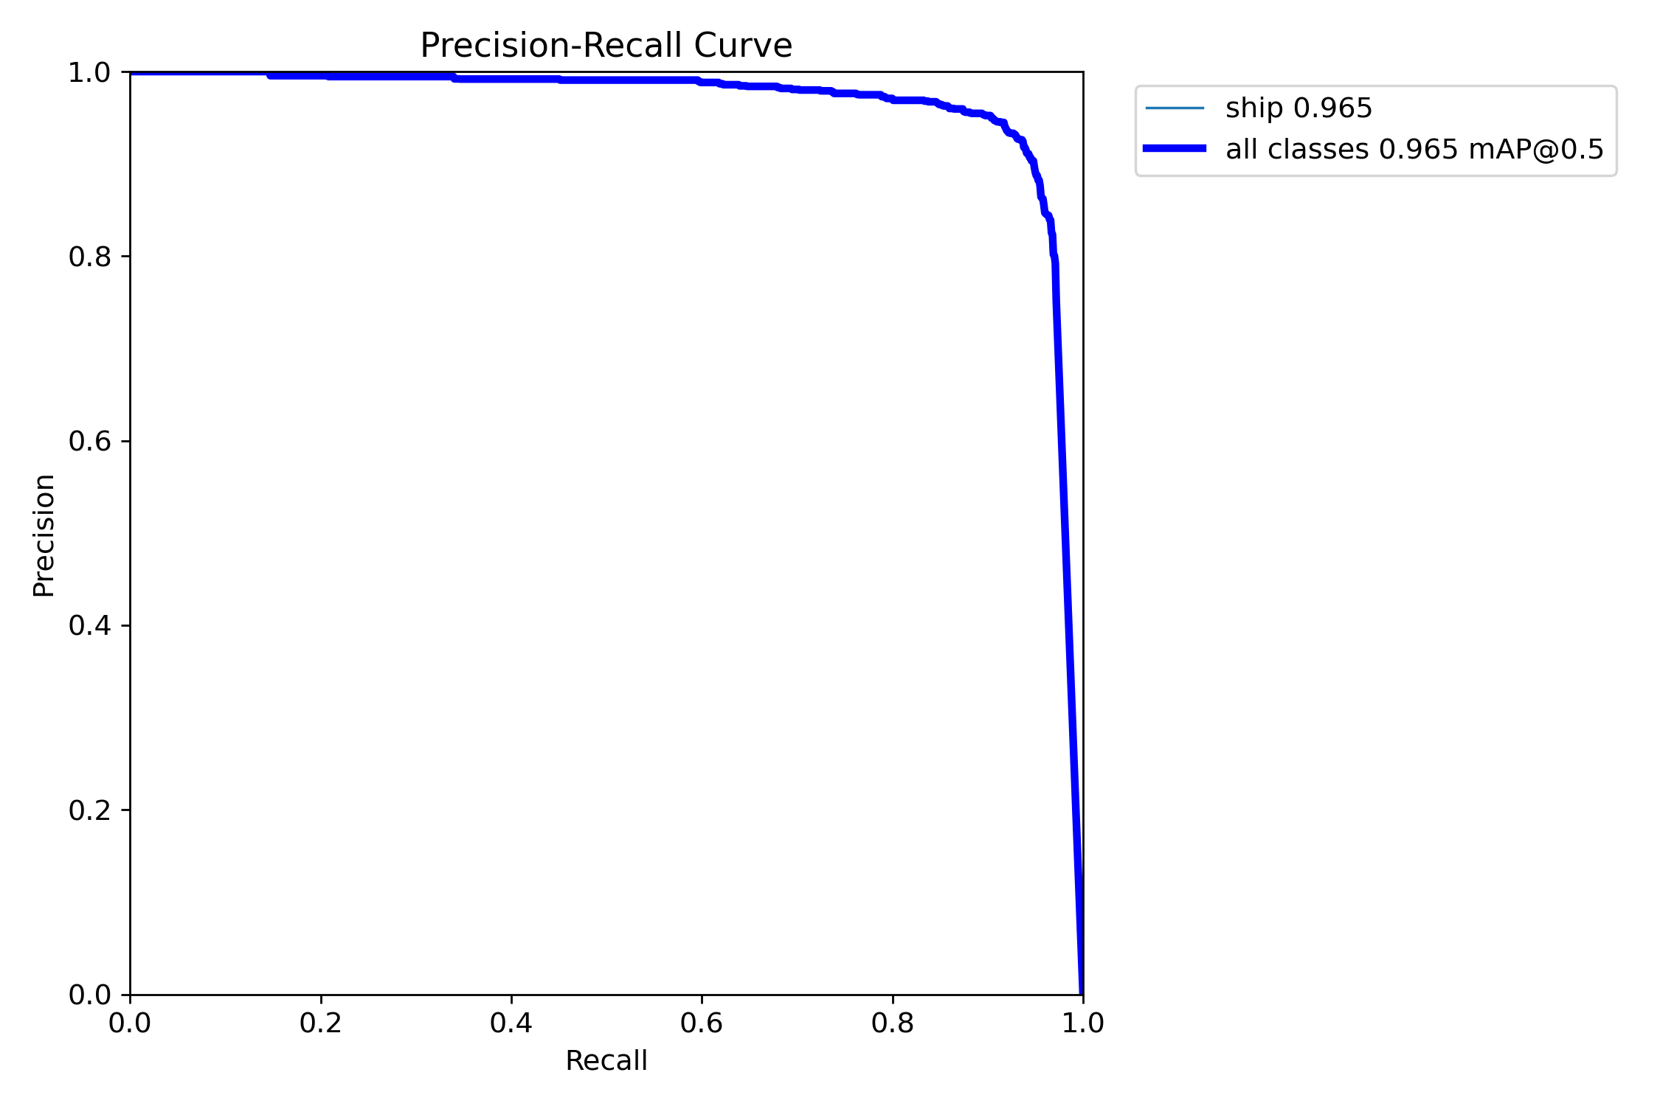

Çıkarım (inference) aşamasında, modelin yönlendirilmiş kutuları (OBB) gemilerin açısına uygun şekilde çizdiği ve farklı boyutlardaki gemileri başarıyla ayırt edebildiği görülmüştür.

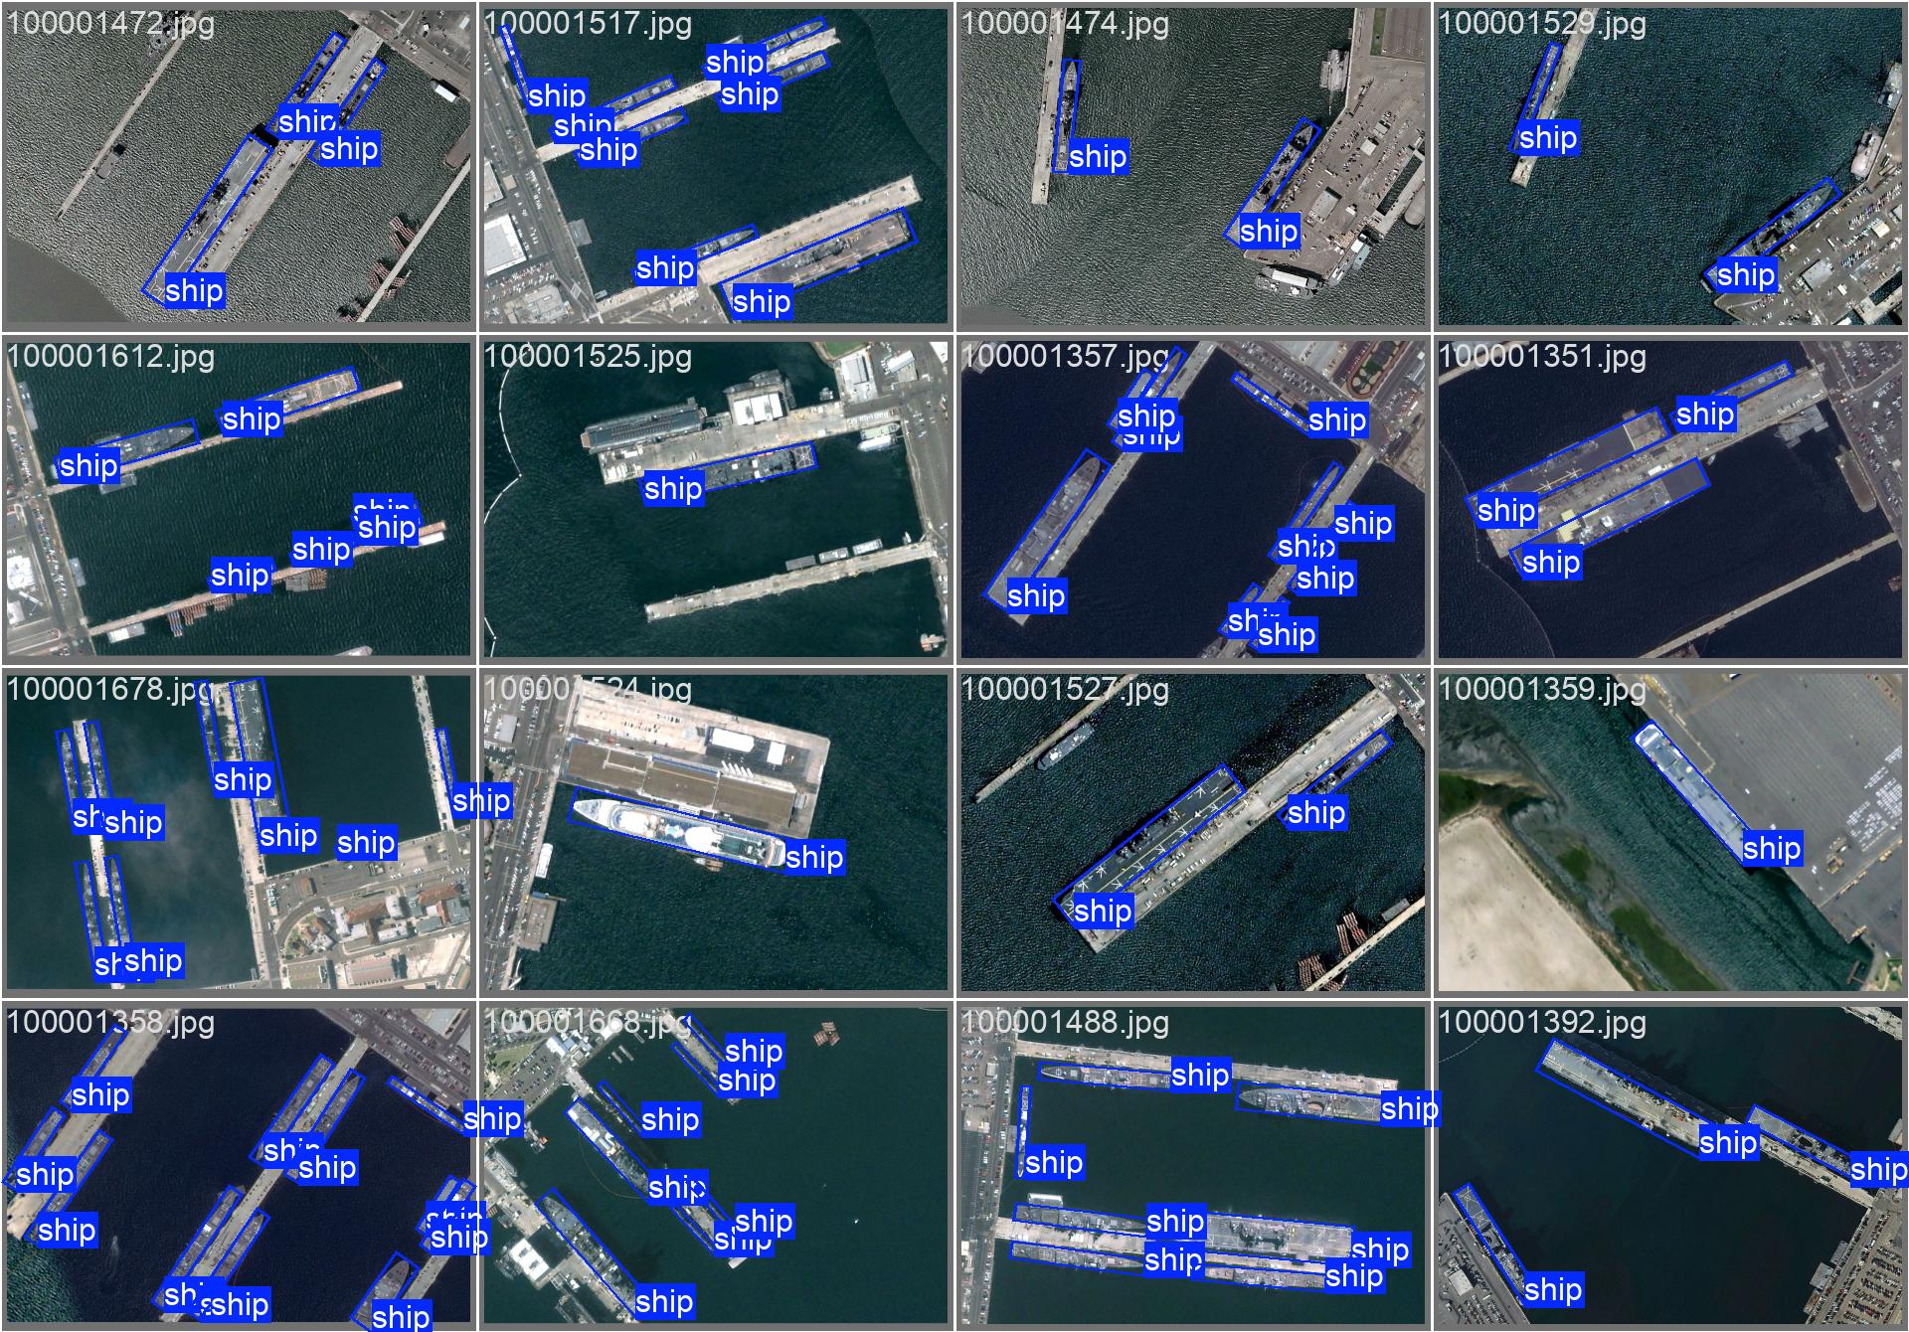

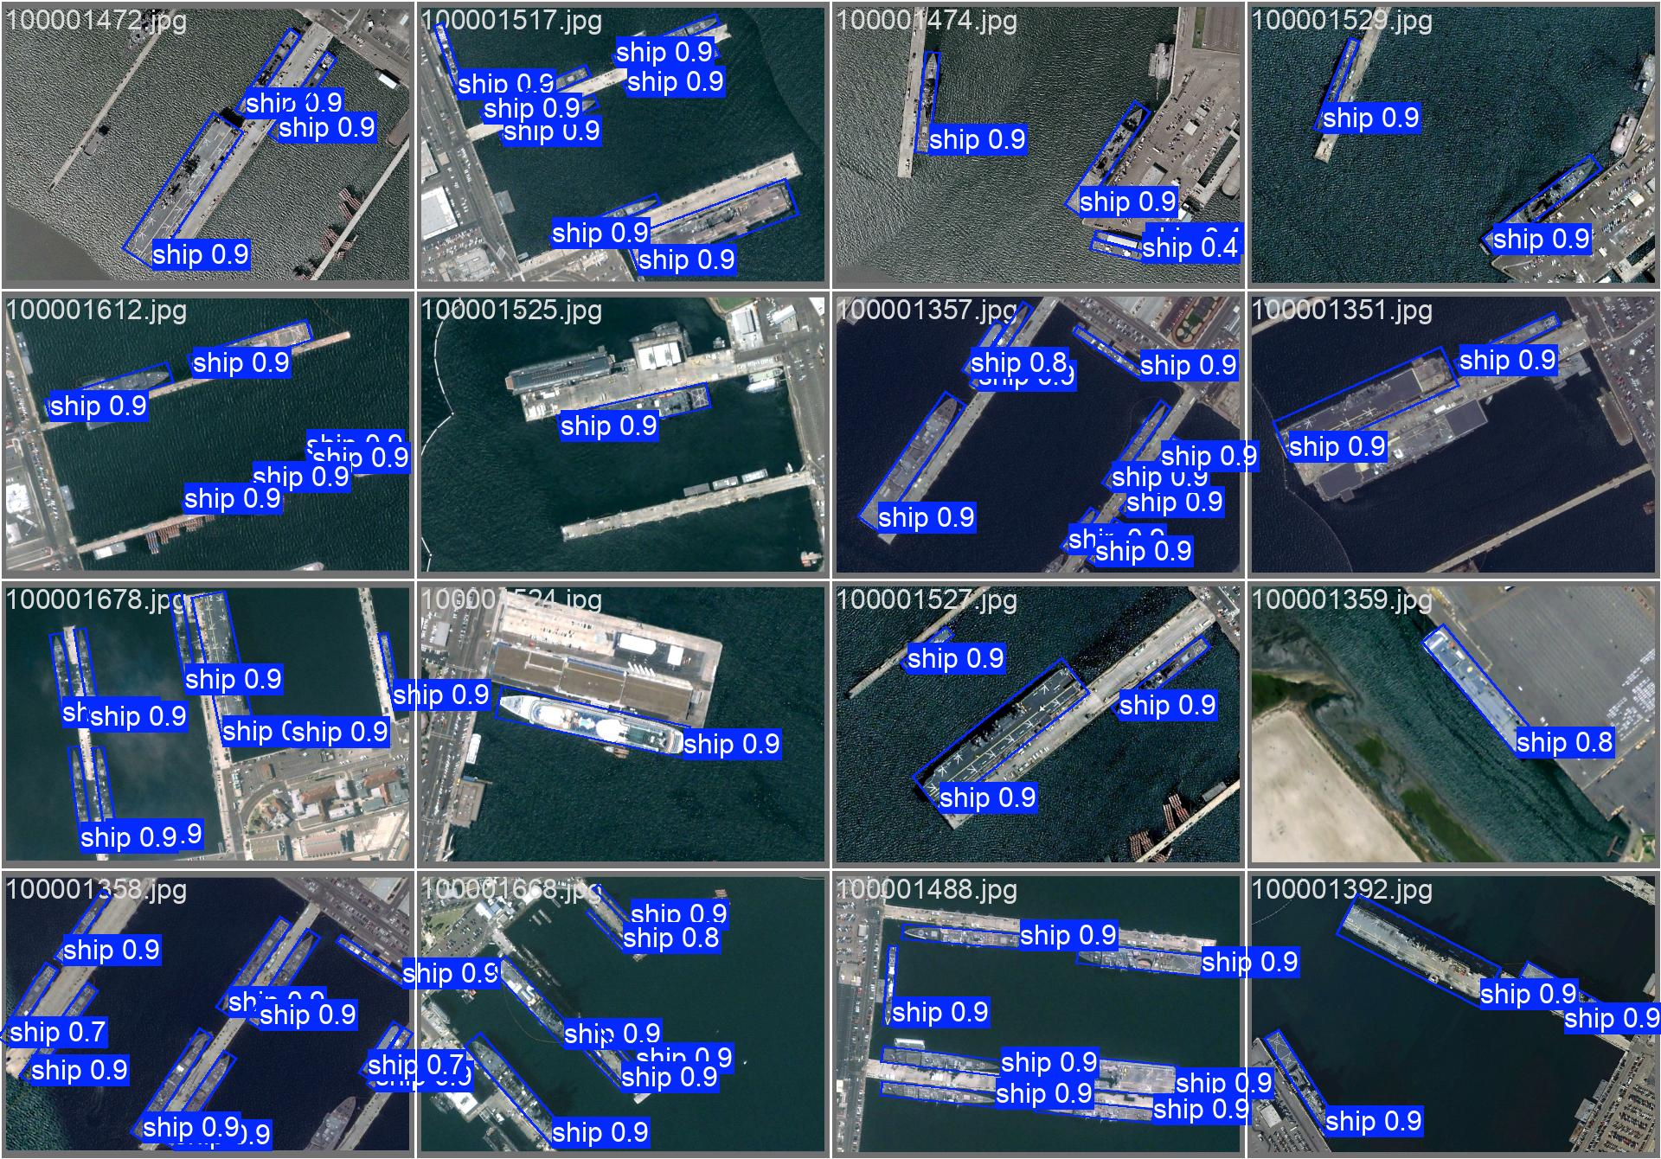

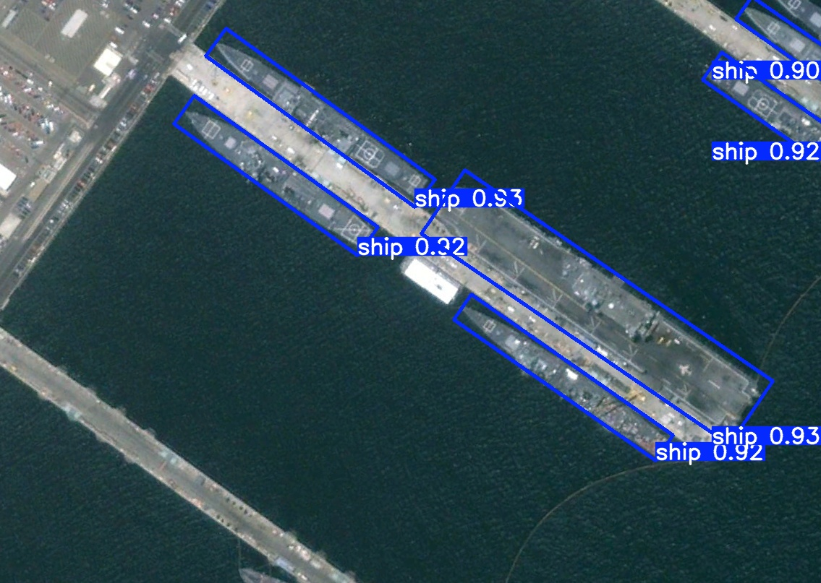

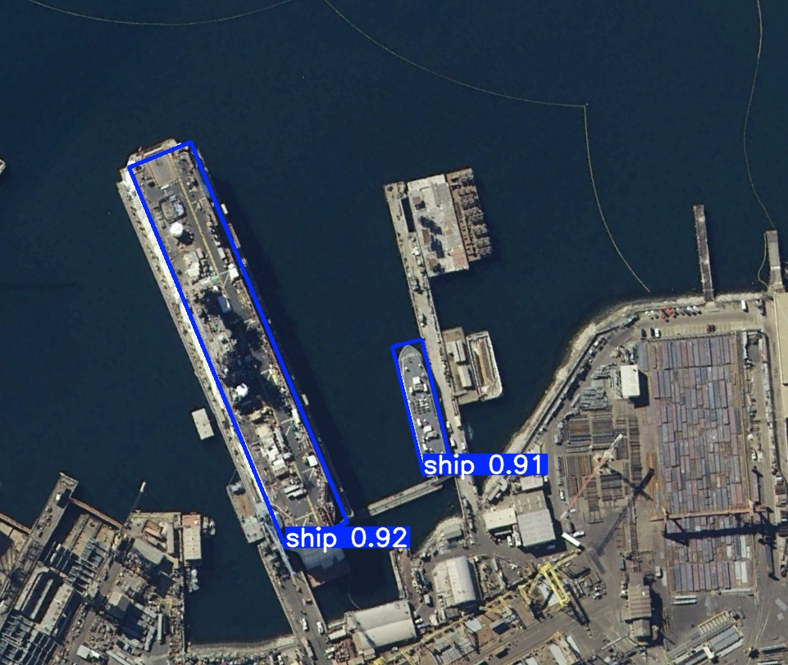

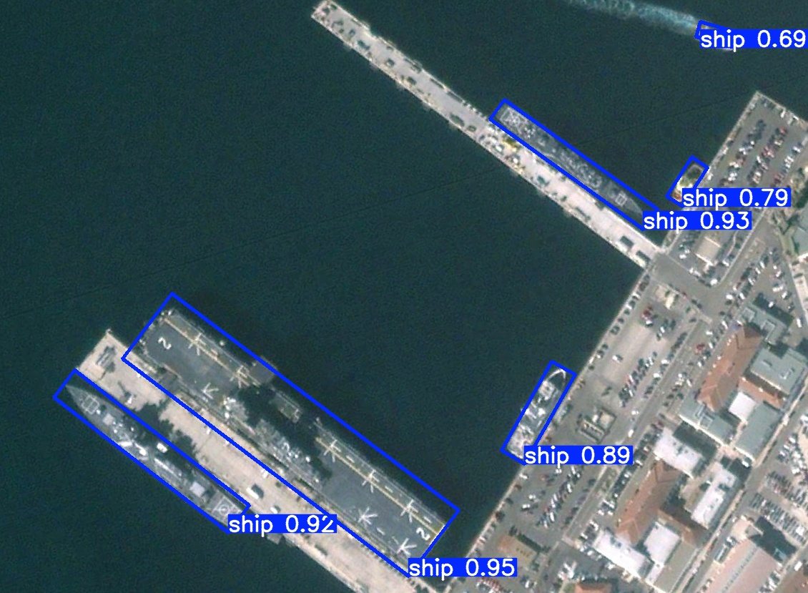

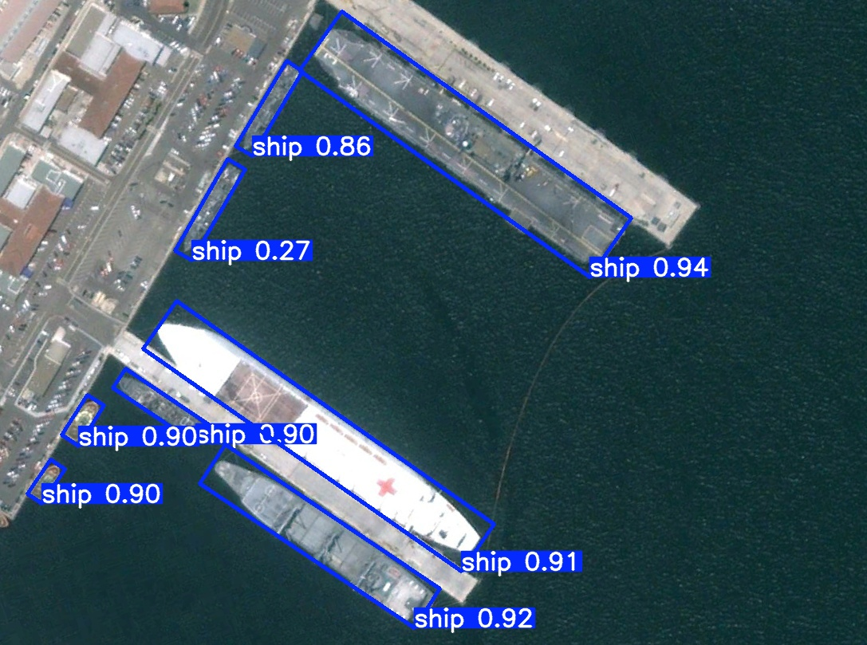

# 5. Sonuç

YOLOv8-OBB modeli, gemi tespiti görevinde oldukça yüksek bir performans sergilemiştir. Yüksek mAP değerleri ve düşük kayıp oranları, modelin gerçek dünya senaryolarında (liman izleme, deniz trafiği analizi vb.) güvenle kullanılabileceğini göstermektedir.